Муниципальное бюджетное образовательное учреждение дополнительного образования детей Детская музыкальная школа г. Юбилейного ( г. Королев ) Московской области

Компенсация элементов общих музыкальных и физических способностей учеников с помощью психологического тестирования.

Выполнил преподаватель по классу гитары Лепилкина А.В.

Москва 2018
. «Компенсация элементов общих музыкальных и физических способностей учеников с помощью психологических тестов символдрамы»

Так как в работе были использованы материалы, полученные на основании психоанализа рисунков конкретных детей, я считаю необходимым сообщить, что представленные в ней фотографии и рисунки моих учеников, а также таблицы и графики, построенные на основании проведенного мной психоанализа, демонстрируются с разрешения их родителей. Родители подписали разрешение на использование персональных данных, при условии анонимности, поэтому имена детей изменены.
В настоящее время из-за смены приоритетов в детском образовании музыкальное развитие детей отошло на второй план. Несмотря на ежегодно проводимые приемные экзамены на конкурсной основе, контингент ДМШ претерпел изменения в сторону ослабления, так как снизилась качественная планка требований к уровню музыкальных способностей. В связи с этим, мы, преподаватели музыкальных школ, вынуждены заниматься с весьма «средними» и «слабыми», с точки зрения музыкальных данных, детьми.
В настоящее время, в соответствии с принятым новым ФЗ «Об образовании в РФ» №273 о переходе ДМШ и ДШИ к обучению учащихся по дополнительным предпрофессиональным и общеразвивающим программам, изменились не только сроки обучения, но и федеральные государственные требования к содержанию, структуре и условиям реализации образовательного процесса. Согласно ФГТ преподаватели обязаны создавать необходимые условия для более высокого уровня подготовки учащихся. С явлением одаренности мы сталкиваются очень редко, гораздо чаще нам приходится работать с так называемыми «средними» детьми, и от преподавателя требуется повышение степени эффективности работы именно с этим контингентом учащихся. Как правило, такие дети не лишены элементарных музыкальных способностей - чувства музыкальной высоты, лада и чувства ритма, это - «общие» музыкальные способности, они обуславливают возможность восприятия музыки, пения и игры на инструменте. Меня заинтересовал следующий вопрос, - «каким образом ученики могут в полной мере реализовать эти возможности?» Ведь это зависит не только от способностей, но и от психологических свойств личности. В процессе ознакомления с научно-методической литературой, посвященной этой теме, выяснилось, что этот вопрос еще недостаточно изучен. Оказалось, что практические способы диагностики вероятностной обучаемости, т.е. определение процента вероятности окончания школы у поступающего в ДМШ ребенка, а также психологический аспект работы с уже принятыми «средними» и «слабыми» детьми еще недостаточно проработаны. Мы знаем, что лишь 10% детей, поступающих в ДМШ, в полной мере обладают помимо общих еще и специальными музыкальными способностями. Основная же масса – 90% нуждаются в такой методике обучения, которая будет компенсировать их слабые стороны и способствовать преодолению возникающих затруднений при обучении. Каждый ребенок представляет собой уникальную и своеобразную личность, включающую в себя смесь общих музыкальных и физических способностей, в своей особой, личностной пропорции. Индивидуальность проявляется также в специфике интересов, уровне интеллекта и самооценки, в объеме притязаний и особенностях характера. В связи с этим, исследование личности ребенка, диагностика психологического состояния, внутреннего мира, степени зависимости его от внешних воздействий, в особенности влияния семьи, является важным условием определения процента вероятности обучаемости, а значит и освоения предпрофессиональных программ в полном объеме. В 2010 году в своей методической работе « Реализация контакта педагога и ученика в ДМШ с помощью психологических тестов по методу символдрамы», в качестве способа диагностики психосоматики (дословно - взаимодействия души и тела) личности ученика я использовала метод психоанализа при помощи воображаемых образов. Тогда мною были исследованы рисунки на заданную тему пятнадцати учеников. Ценность этого метода заключалась в том, что он позволял обнаружить индивидуальные психологические свойства личности ребенка. В дальнейшем я пришла к выводу, что эти свойства, переплетаясь с имеющимися общими музыкальными способностями и физическими особенностями, дают в каждом конкретном случае уникальное сочетание качеств, определяющих вероятность успешного освоения музыкального инструмента. В связи с этим, меня заинтересовали идеи психологической компенсации музыкального психолога М.С.Старчеус. Она полагает, что музыкальная деятельность требует множества разных способностей и они могут комбинироваться различными способами у детей с индивидуальными психологическими вариантами их структуры (Психология музыкальной деятельности: теория и практика, М.,2003). Таким образом, на примере моих сегодняшних учеников, при изучении вариантов этих комбинаций, можно выявить тесные взаимосвязи между различными психическими свойствами ребенка и его индивидуальными функциями, которые приводят к их взаимоусилению или компенсации. То есть, имеющиеся недостатки музыкальных и физических способностей, ограничивающие возможности ученика, могут быть восполнены другими качествами психологического свойства, выявленные методом символдрамы.
Из личного опыта работы с учениками мне удалось установить, что определенные музыкальные и физические способности имеют каждая свою пару среди выявленных с помощью тестов символдрамы психологических особенностей ребенка.
Так, недостаток слуха (слабое интонирование) вызывает у ребенка при исполнении неуверенность в себе, несмотря на хорошо выученный текст. На уроках при воспроизведении нотного текста можно предложить ребенку пропеть музыкальные фразы, но, музыкальный текст поется не точно, что не снимает, а усугубляет проблему. Гораздо важнее учитывать психологический тип ребенка, т.е. его темперамент. Если он по психологическому типу экстраверт, то присущая этому типу яркая демонстративность и желание быть в центре внимания частично компенсируют проблемы слабого слухового восприятия.
Ритмическая неустойчивость встречается, к сожалению, у большинства учащихся. Преодолеть этот недостаток бывает чрезвычайно сложно. Единственный шанс компенсировать ритмические потери – это постоянный личный контроль самого ученика, который ясно осознает этот недостаток и знает способы его преодоления, естественно с подачи преподавателя. Такой контроль возможен лишь при наличии достаточно высокого интеллектуального уровня, т.е. у ярких, любознательных и сообразительных детей.
Сосредоточенность и трудоспособность – важнейшие физические способности, без которых немыслима музыкальная деятельность. Высокий уровень притязаний, стремление к успеху, высокая самооценка частично могут компенсировать низкую трудоспособность и повысить внимание и целеустремленность в процессе освоения музыкального инструмента.
Хорошая музыкальная память, четкая координация и свободный аппарат способствуют быстрому и эффективному освоению инструмента и активному продвижению по усложненной программе. Но, к сожалению, такое благоприятное слияние способностей встречается очень редко. Психологический склад личности, яркая выраженность характера (акцентуации) очень важны для определения степени корреляции поведенческого стиля ребенка и его природных способностей к запоминанию. Так, средняя музыкальная память и слабая координация могут компенсироваться способностью к усидчивости, высокому уровню организации своего труда, но с замедленным темпом деятельности (педантичный тип, по Леонгарду). Интеллектуализм, например, может компенсировать проблему запоминания способностью группировать музыкальные фразы и запоминать их в определенной последовательности. Правда, не всегда компенсация возможна, существуют такие типы характера, которые не усиливают физические способности, а наоборот блокируют их. Это происходит, например, при наличии тяжелых видов акцентуации, например импульсивный или дистимный тип. Эти типы характера с трудом поддаются коррекции, так как моторные навыки и автоматизмы в таких случаях сформировать очень сложно. Очень важна информационная осведомленность преподавателя о психологическом типе ученика и умение применить знания об особенностях каждой акцентуации, используя сильные стороны личности и корректируя слабые.
Чтобы компенсационная корреляция выглядела наглядно можно оперировать предложенными категориями музыкальных, физических способностей и психологических особенностей учеников в виде таблиц и графиков (пример таблиц и построенных по ним компенсационных графиков см. приложение 10,10а). Для этого воспользуемся измерительным методом. Я предлагаю оценивать выбранные категории по десятибалльной системе.
На основании использования статистических данных, полученных мной в результате анализа материалов тестирования учеников, на протяжении пяти последних лет (с 2009 года) выяснилось следующее. Из шести учеников, графики которых значительно превышали 10 - ти бальную черту, (на +10 и более баллов) школу окончили пять человек, что составило 83%. Из восьми учеников, графики которых превышали 10-ти бальную черту лишь на +2, +3 балла, школу окончили шесть человек, что составило 66%. И, наконец, из трех учеников, у которых сумма превышения графиков над 10-ти бальной чертой была равна нулю или уходила в минус, школу окончил лишь один человек – 33%. В группу тестирования за 2009-2010 учебный год попали ученики с I₅₍₇₎ по III₅(IV₇), предвыпускные и выпускные классы не рассматривались, в 2010-2011 учебном году рассматривались лишь первоклассники и переводные ученики до III₅(IV₇), 2011-2012 учебном году только переводные. Таким образом, при значительном превышении 10-ти бального уровня процент вероятности того, что ребенок окончит музыкальную школу очень высок (80-90%). То есть - все, что на компенсационном графике окажется выше этого порога, дает более высокую вероятность обучаемости, а то, что ниже, наоборот, более низкую. «Провалы» в графиках наглядно иллюстрируют слабые стороны ученика и дают преподавателю возможность работать с ребенком в этом направлении. Компенсировать, эти недостатки можно правильным подбором репертуара, выбором определенной структуры построения урока и т.д., т.е. наметить индивидуальный подход к каждому из обучаемых детей.
В процессе проведения компенсационного анализа определилось несколько основных направлений применения этого метода в педагогической практике. Хотелось бы, прежде всего, подчеркнуть актуальность предложенного метода в области диагностики способностей, поступающих в ДМШ и ДШИ детей. Ребенку предстоит освоить как минимум 8-летний курс обучения, и он должен быть готов к этому психологически и физически. Для учебного заведения очень важно и престижно сохранить по возможности без потерь набранный контингент. Проведение диагностики по методу компенсационного анализа во время приема поможет определить процент вероятности успешного обучения потенциального ученика и получения им диплома об окончании школы. Безусловно, это займет дополнительное время, но, полагаю, что полученный результат окупит временные затраты. Возможна двухэтапная диагностика: первый этап – традиционный, т.е. определение уровня музыкальных способностей, второй этап – психологическое тестирование по методу символдрамы, при этом, необходимым условием является согласие родителей на проведение психоанализа. Для того, чтобы оценить психологические характеристики по рисункам не обязательно быть профессиональным психологом. В таблице, представленной в приложении 13, дается краткая характеристика рисунков и соответствие их основным психологическим параметрам, а также предлагается приблизительный разброс баллов, что позволит построить, учитывая уровень музыкальных способностей, компенсационные графики поступающих детей.
При этом, не стоит ограничиваться лишь «поступательной» диагностикой, можно использовать предложенный метод компенсационного диагностирования гораздо шире. Следующим моментом применения метода психологической компенсации является использование полученных с его помощью результатов непосредственно в процессе обучения. Этот аспект мне представляется особенно важным. Постоянный контакт преподавателя и ученика на протяжении нескольких лет, многолетняя кропотливая работа по освоению инструмента и погружению ребенка в мир музыки требует от педагога предельной концентрации усилий, терпения и индивидуального подхода. Изучение графиков протестированных мной учеников позволило мне разработать индивидуальные планы работы с ними, учитывающие сильные и слабые стороны каждого. Далее я привожу пример выявления психологических свойств личности двух наиболее способных учеников по их рисункам, а затем компенсационный анализ их графиков.
Филипп (приложение 3), поляна: нормальный психологический фон, лето, яркий солнечный день. Наличие китайского домика на поляне - вариант поиска убежища, с одной стороны признак слабой нервной системы. Но с другой стороны его наличие является завязкой мотива действия, возникает желание рассказать историю, большой простор для фантазии, признак повышенного интеллектуального уровня и развитого мышления. Дом: на достаточно благоприятном фоне яркого дня просматриваются явные невротические тенденции. Нестандартный многоэтажный дом встречается достаточно редко. Многоэтажность дома – неосознанное пока стремление освободиться от чрезмерной опеки родителей и пожить отдельно. Мальчик открыт для общения – дверь дома и большое количество окон повернуты к зрителям. Много мелких деталей, завитушки у дома на поляне – признак повышенной демонстративности, хочет понравиться окружающим и произвести на них впечатление. Горы: высокая социализация, присутствие результатов деятельности человека в обозримом пространстве вокруг горы. Пологие горы – признак женского начала, натура мягкая, чуткая. Ставит перед собой конкретные цели и готов к их достижению. Высокая самооценка не лишена основания, кроме хороших общих способностей, мальчик обладает специальными музыкальными способностями. Семья: настораживает абстрактное изображение семьи в виде кустика цветов, некоторая отстраненность изображения. Минимум информативности – признак отсутствия желания выносить семейные проблемы напоказ. Эти проблемы возможно могут быть причиной эмоциональных срывов при исполнении. Они вызывают частые смены настроения и меланхолические тенденции.
Ася (приложение 4), дом: слишком мелкое изображение, признак сниженного настроения и наличие депрессивных тенденций. Причем, если дом нарисован особенно маленьким по сравнению с другими рисунками, это означает ослабление семейных связей, ощущение незащищенности и является признаком заниженной самооценки. Поляна: радует экспозиция, на поляне с художественным вкусом распределены элементы растительности, в картинках нет ничего лишнего, они напоминают иллюстрации к волшебной сказке. Горы: реальны, преодолимы, может ставить реальные цели и их достигать. Характер развивается по «мужскому типу», очевидно высок авторитет отца. Отсутствие социализации - девочка типичный интраверт. Пасмурная погода – пониженный уровень настроения, что возможно связано с сильной загруженностью. Семья: хорошее воображение – изобразила себя и сестру в виде сказочных персонажей, мама, не имеющая под ногами точки опоры, очевидно «витает в облаках», как и сама Ася. Семья дружная – очень важно для ребенка, но, к сожалению, отсутствует надлежащий контроль над музыкальными занятиями, хотя в семье они рассматриваются как важные и необходимые.
Исходя из предложенной в предыдущей главе корреляции музыкальных и физических способностей, и выявленных особенностей психосоматики, можно составить таблицы на каждую пару выбранных учеников, учитывая их относительно равные возможности по способностям. Сравнительный анализ, мне представляется наиболее интересным, т.к. он более выпукло отражает различие индивидуальных психологических характеристик детей и достаточно ярко иллюстрирует особенности компенсационных замен в каждом конкретном случае. Уровень способностей и психологические характеристики оцениваются при помощи уже известной нам 10-ти бальной системы. Затем, используя качественную и количественную информацию, представленную в таблице, можно построить компенсационный график каждого ученика, который будет наглядно демонстрировать какие преимущества дают добавленные к способностям (яркий цвет) «психологические» баллы (оттенок того же цвета соответственно). По сумме отрицательных баллов (ниже 10-балльной отметки) и положительных - выше нее можно определить процент вероятности успешного окончания учебного заведения. Достаточно контрастно на фоне исследуемых учеников с более слабыми музыкальными данными выглядят таблица (приложение 10) и соответствующие ей графики (приложение 10а) Филиппа и Аси. У ребят изначально относительно высокий уровень музыкальных способностей. Однако, несмотря на относительно слабые ритмические данные, график Филиппа более стабилен и уравновешен + 19 баллов. Ритмическая неустойчивость мальчика компенсируется высоким уровнем интеллекта, хорошая избирательная память и трудолюбие дополняются значительным уровнем притязаний. Активность и любопытство (экстраверт) хорошо сочетаются со слуховыми возможностями и компенсируют некоторую неуверенность в себе, связанную с меланхолическим складом характера и слегка сниженной самооценкой. Филипп, несмотря на практически идеальный график (приложение 10а), обнаруживает в тестах явные признаки слабой нервной системы (наличие дома на поляне - убежище от чего?), проблемы с позиционированием себя в семье (многоэтажный? дом) и некоторые невротические отклонения (семья в виде ...цветочного куста). Все это в стрессовой ситуации приводит к значительным качественным потерям во время исполнения конкурсной программы. Выход возможен: необходим более тесный контакт с родителями и поиск причин невротического состояния ребенка. С моей стороны, решением проблемы могло бы быть его обучение основам аутогенной тренировки, с помощью которой он смог бы контролировать себя, преодолевая сценическое волнение. Очень важен подбор репертуара, соответствующего его индивидуальности. Изысканность, тонкость, воздушность его натуры, желание понравиться окружающим, некоторая манерность поведения хорошо отражаются, например, программных пьесах сюиты «Цветы» М. Джулиани. Исполняя «Анютины глазки» из этой сюиты, Филипп фактически выражает себя в музыке. Учитывая необходимость участия мальчика на конкурсах, решать задачу соответствия репертуара его натуре будет не так просто, в связи разнообразными обязательными конкурсными требованиями, но метод тестирования и компенсационной замены безусловно облегчит ее решение. Стопроцентная вероятность того, что ребенок окончит музыкальную школу, не вызывает никаких сомнений. + 19 бальный потенциал превышения графиков над 10-ти балльной чертой позволяет рассчитывать на успешное участие в городских и областных конкурсах. Необходимо заниматься с ним по усложненной программе, соответствующей подготовительному курсу, поступающих в музучилище абитуриентов, и расширять общий музыкальный кругозор.
Ася, обладая отличным ритмом и хорошим слухом, к сожалению, проигрывает Филиппу значительное количество баллов (у нее сумма превышения +11 баллов). В первую очередь это связано с физически слабым исполнительским аппаратом и очень низким уровнем трудоспособности. Причем этот недостаток Аси настолько устойчив, что стиль занятий не меняется на протяжении нескольких лет обучения. Она занимается только на уроках. Девочка склонна к творчеству, все дается легко, но ни в одном направлении не желает усиливать свои действия, чтобы добиться большего - типичный пример психофизического инфантилизма. Проблемы в этой области способностей иллюстрируются провалом графика. Сензитивный тип характера с элементами инфантильности его компенсировать не может. Существенную роль в понижении желтого и синего столбиков на Асином графике играет также ее низкая самооценка, она не может компенсировать природную лень девочки. Несмотря на относительно хорошую память, склонность к подчеркиванию болезненного состояния и психофизический инфантилизм не дают желтому графику значительно превысить 10-ти балльную черту. По мере взросления можно ожидать у Аси укрепления исполнительского аппарата, преодоления инфантилизма и некоторой заторможенности. Значительный уровень интеллекта и хорошие музыкальные данные позволяют надеяться на высокую – до 80% вероятность получения диплома. Есть несколько способов, которые помогут преодолеть ее укоренившиеся недостатки, однако, хотелось бы заострить внимание на подборе репертуара для Аси, соответствующего ее психологическим особенностям. Строгая лаконичность и законченность Асиных рисунков, манера коротко и по существу выражаться, некоторая категоричность при оценке произведения, точность суждений – все это до определенной степени напоминает поведение средневековых персонажей или героев романов – «фэнтези». Неудивительно, что Асе прекрасно подходит старинная музыка, преимущественно композиторов – лютнистов XV – XVI вв, и обработки европейских народных песен, например шотландской народной песни «Зеленые рукава». У нее неплохая сценическая устойчивость, она хорошо исполняет старинную лютневую музыку и музыку эпохи барокко, слышит многоголосие, может играть в ансамбле.
Использование этого метода в моей практической работе помогло мне сделать очень важный вывод: нет категоричных и однозначных ответов. Есть великое множество решений проблемы конкретной личности, так как сама личность – это бесконечное сплетение различных качеств, свойств, способностей и граней в своем индивидуальном развитии. У меня нет цели - вырастить из всех учеников профессиональных музыкантов. Прежде всего, надо научить детей мыслить, слышать, работать, т.е. расширить их сознание.

Список использованной литературы
- ВегнерА.Л., Цуккерман Г.А. Психологическое обследование младших школьников, Москва, 2007
- Иванюк Т.И. Творчество и личность, Москва, 2006
- Кулишова А.М. Проблема развития музыкальных способностей младших школьников в отечественной педагогике, ВАК, С-Петербург, 2007
- Обухов Я.Л. Символдрама. Кататимно-имагинативная психотерапия детей и подростков, Москва, 1997
- Петрушин В.И. Музыкальная психология, Москва, 2009
- Пилкова Е.Н. Диагностирование музыкальных способностей ребенка на раннем этапе обучения, ВАК, Москва, 2012
- Сборник методических материалов для преподавателей дополнительного образования детей в сфере культуры и искусства, вып.12, Москва, 2006
- Слонимская Р.С. Развитие музыкальных способностей студентов гуманитарных вузов, ВАК, Москва, 2008
- Старчеус М.С. Компенсации и замены в комплексе музыкальных способностей // Как учить музыке одаренных детей, сборник под ред. Ключникова Е.В.,Москва, 2010
- Старчеус М.С. Личность музыканта, Москва, 2010
- Тарасова Т.В. Онтогенез музыкальных способностей, Москва, 1988
- Теплов Б.М. Проблемы индивидуальных различий, Москва, 1961
- ФЗ «Об образовании в РФ» № 273, Москва, 2012
- Шевченко М. Психологические рисуночные тесты для детей и взрослых, Москва, 2009

Филипп Приложение 3
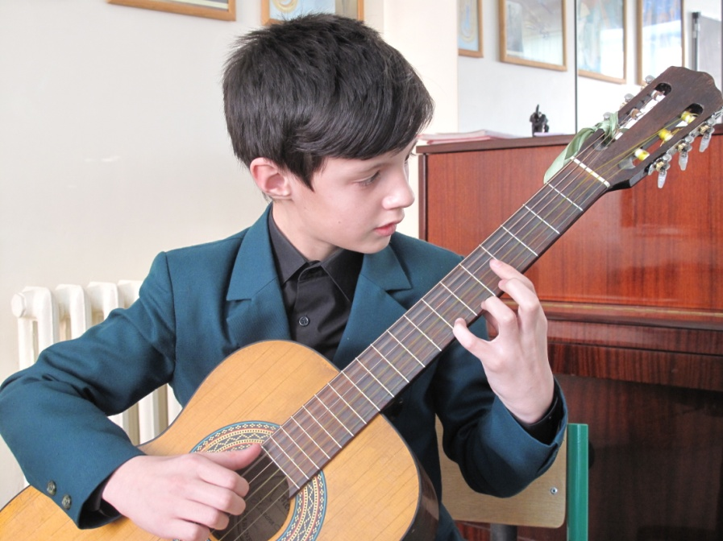
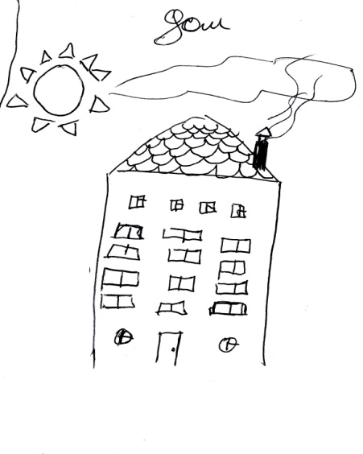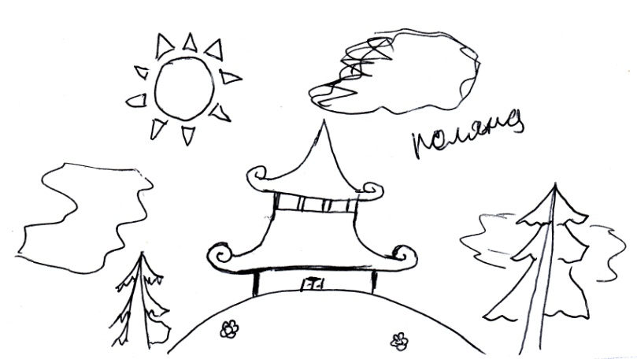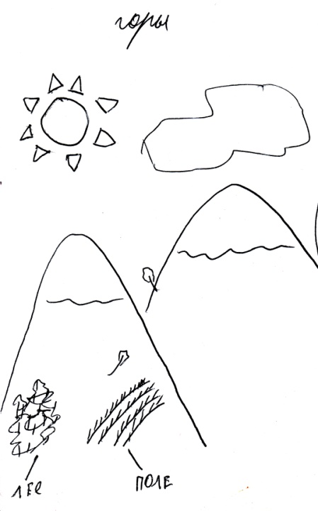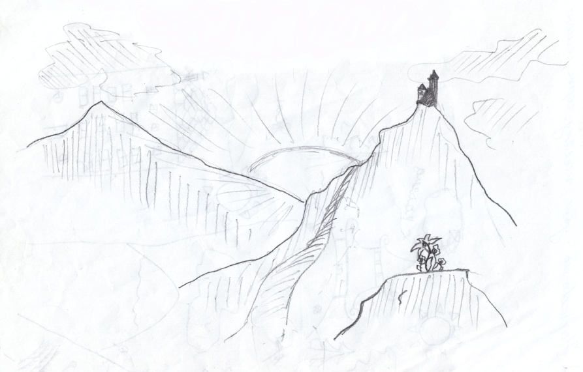

Ася Приложение 4
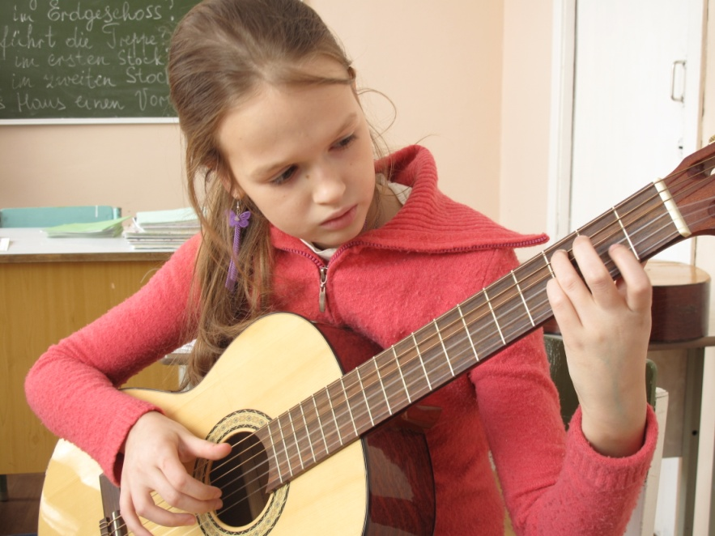

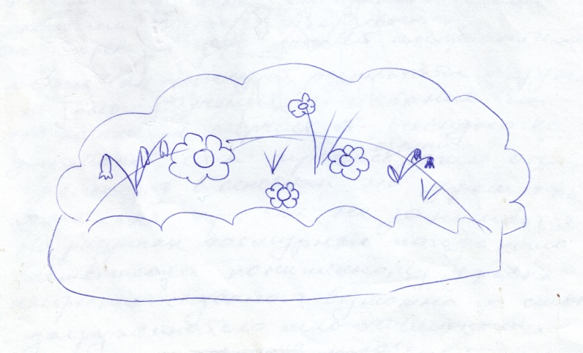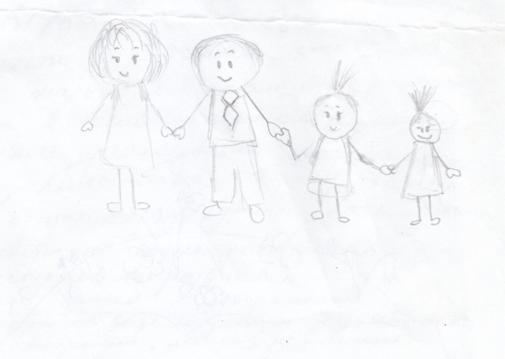

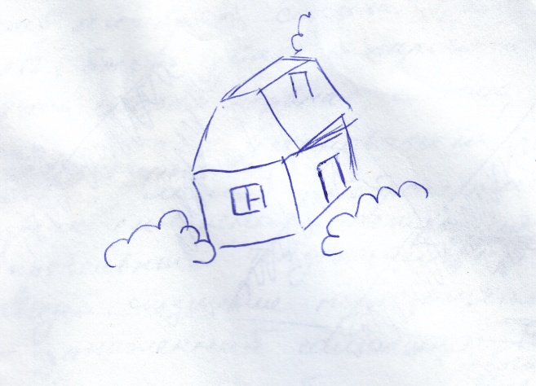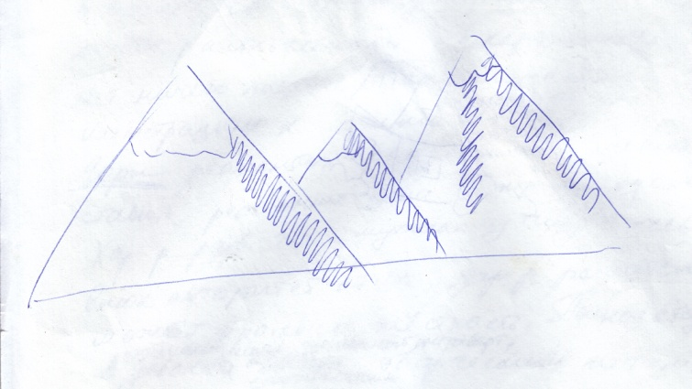
Приложение 10

Тип способностей | Ученики и их способности | Филипп, 11 лет | Ася, 11 лет
Общие музыкальные способности | Слух | отличный, поет чисто, говорит напевно, хорошо читает стихи 9 | хороший, чисто пропевает проигрываемые голоса 8
 | Ритм | средний, есть проблемы со сложными ритмическими рисунками 6 | отличный, может играть в размере 6/8, пунктирный ритм, блюзы 8
Общие физические способности | Трудоспособность | относительно высокая, может себя организовать 7 | очень низкая, дома практически не занимается 3
 | Память и координация движений | хорошая, быстро учит, слегка зажата левая рука 8 | средняя, слабый аппарат 6
Компенсационные способности и психологические особенности | Психологический тип | экстраверт с меланхолическим уклоном 5 | интраверт сангвинник 6
 | Интеллект | высокий, неординарное мышление 8 | относительно высокий, пишет стихи, инфантильна 7
 | Уровень притязаний и самооценка | высокий, самооценка средняя, неуверенность в себе 6 | не высокий. Самооценка средняя 4
 | Тип и склад характера | интеллектуализм, высокая избирательная память 6 | истероидный, сензитивный, психологический инфантилизм 5

Приложение 10а

 |  | Приложение 13
Психологический тип | Экстраверт | Яркий цветной рисунок, сильный нажим карандаша (ручки), летнее время года, наличие множества дополнительных деталей, присутствие деятельности человека, от 6 до 9 баллов
 | Интраверт | Рисунок бесцветный, неопределенное время года, пасмурно, минимальное количество линий, лаконичность, отсутствие деятельности человека, от 2 до 5 баллов
Интеллект | Высокий | Наличие момента действия (можно рассказать историю по рисунку), информативность, оригинальность, выразительность, соразмерность, от 6 до 9 баллов
 | Низкий | "Детскость", примитивность, несоответствие возрасту, отсутствие дополнительных деталей, минимальное количество линий и информации, от 2 до 5 баллов
Самооценка | Высокая | Горы высокие, но можно достичь вершины, яркие цвета: красный, желтый, зеленый, позиционирование себя в семье как равного другим родственникам, от 6 до 9 баллов
 | Низкая | Горы неприступные, мрачные цвета, ветер, осенне-зимнее время года, отсутствие себя на рисунке семьи, отсутствие кистей рук и ступней ног у себя и у родственников, тонкие линии рисунка, от 2 до 5 баллов
Тип характера | Интеллектуализм | Максимальное количество информации на рисунке, его привлекательность, момент действия, фантазийность, сказочность рисунка, от 7 до 9 баллов
 | Сензитивный | Минимальное количество линий, закат или пасмурно, неопределенное время года или зима, ветер, дождь, 5-6 баллов
 | Педантичный | Примитивность рисунка, все линии выполнены под линеечку, присутствие множества мелких декоративных деталей, наличие неестественных изображений (скалы в виде мха и т.д.), 4-5 баллов
 | Дистимныйный | Несоответствие рисунка возрасту: «детскость», наличие сломанных деталей (деревьев, веток), неровные, покосившиеся стены, "искуственные" горы с гладкими склонами, осень, зима, сумерки, непогода, 3-4 балла
 | Импульсивный | Отсутствие логики на рисунке, чрезмерный размер нарисованного объекта, непредсказуемость изображения: рисунок не по заданной теме, 3-4 балла

